**输入输出系统**

**一、输入输出系统**

**1、输入输出系统的定义**：

是控制外设与主存、外设和CPU之间进行数据交换的软硬件系统。输入输出系统包含了I/O设备（外设）、I/O接口、参与I/O任务的专用软件（CPU通过执行I/O指令和I/O控制管理程序，对I/O硬件的行为进行控制）以及在一定程度上可以认为总线也是其中的一部分。

**2、I/O系统的特点**：

·异步性：外围设备相对于CPU通常是异步工作的，即两者时钟不同

·实时性：当外设和CPU进行交互时，由于设备的类型不同，它们的工作步调是不同的，CPU必须按照不同设备要求的传送方式和传输速率不失时机地位外设提供服务，这就要求实时性控制

·与设备无关性：各种外设必须根据其特点和要求选择一种标准接口和CPU进行连接，它们之间的差别必须由设备本身地控制器通过硬件和软件来填补；这样，CPU无须了解外设的具体细节，可以采用统一的硬件和软件对其管理

**3、数据输入/输出的大致过程**：

对于输入：

1）CPU通过地址总线选定I/O接口

2）CPU等待输入设备输入的数据（实则是等待I/O接口的状态寄存器）

有效

3）CPU通过数据总线读入数据

对于输出：

1）CPU通过地址总线选定I/O接口

2）CPU通过数据总线将数据放入到I/O接口的输出缓冲寄存器当中，

3）外设认为数据有效，取走寄存器中的数据，并将完成的消息通知CPU或等待CPU来检查

注意：上面CPU检查或者通知CPU完成工作这件事就需要考虑到I/O控制方式，即：该输入输出系统是如何具体实现输入输出功能的

**4、I/O系统地性能评价**：

·系统响应时间：完成一次I/O事务所需要的时间

·吞吐率：单位时间内完成地输入/输出操作次数，通常用IOP表示

·I/O带宽：单位时间内从系统输入/输出地数据量

**二、I/O接口**

**1、I/O接口的概念**：

在现代计算机系统中，由于输入输出设备（外设）千差万别，使得输入输出设备不能直接与CPU进行相连，因此我们需要在输入输出设备与CPU之间设置一个中转站，即I/O接口。I/O接口的基本功能如下：

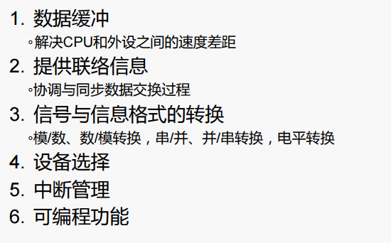

**2、I/O接口与I/O设备（外设）在现代计算机中的基本结构**：

在现代计算机系统中，往往把I/O相关的设备分解成I/O接口（由芯片或者插口组成，其内部有寄存器，CPU通过系统总线访问I/O接口中的寄存器，而I/O接口会有一些管脚与外部的设备相连）与外设（一般认为的I/O设备）。这与冯诺依曼系统中定义的输入输出设备有着一定的出入，我们这里描绘的是现代计算机的一种具体实现。

I/O接口在一端通过系统总线与CPU相连，而在另一端通过串行或者并行方式与外设相连。

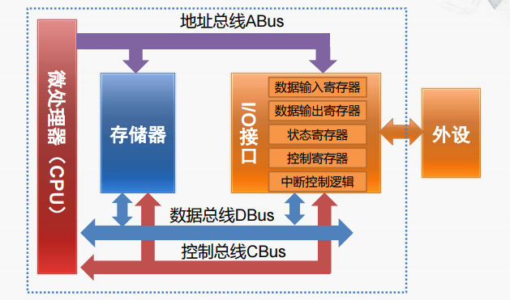

**3、I/O接口示例**：

并行接口电路是I/O接口的一种，一般有两种常见的物理实现方式：1）独立的芯片2）包含在多功能的芯片中

下面就是两种比较常见的连接形式：

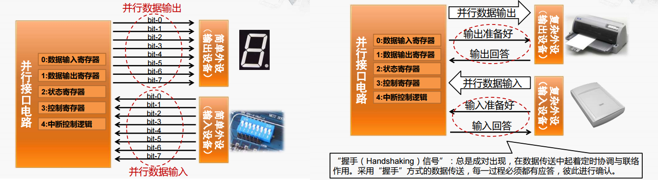

在现代计算机中，上述的并行接口会与其他I/O接口集成在南桥芯片上，而少数对性能要求比较高的I/O接口会以独立芯片或者板卡的方式存在，而在一些紧凑型的设备当中，比如嵌入式设备，CPU与I/O接口一般会集成在一个芯片当中，即SoC

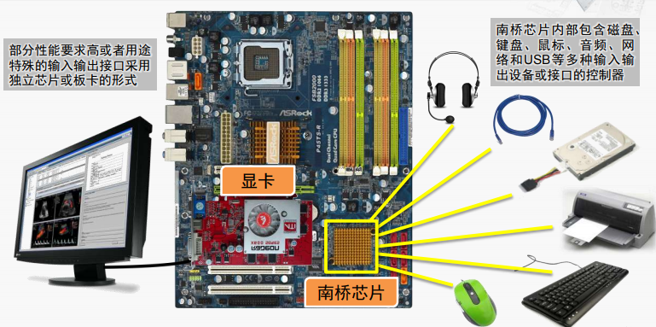

**三、I/O端口的编址方式**

**1、I/O端口的概念**：

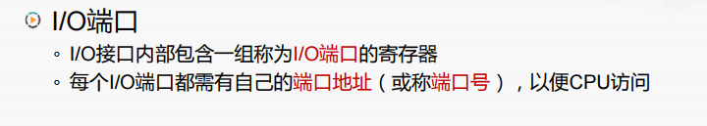

**2、I/O端口的编址方式**：

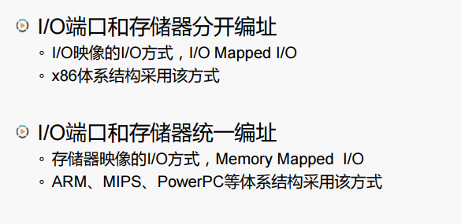

***3、独立编址***：

·对I/O端口单独编号，使之成为独立的I/O地址空间，存储单元地址和外设地址毫无关系

·需要专门的I/O指令对其进行操作

X86中采用IN和OUT指令达到对I/O接口输入输出数据的目的

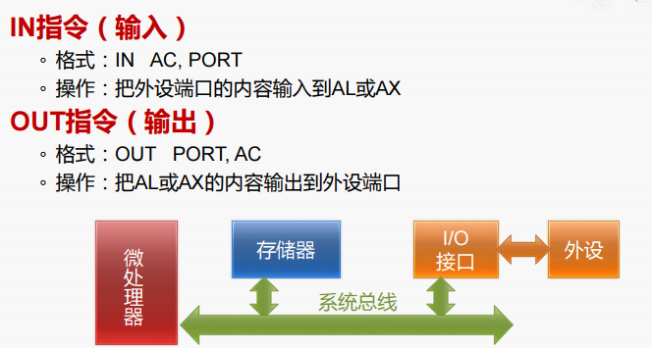

对于IN/OUT指令的寻址方式有直接寻址和间接寻址两种方式，之所以要设定两种寻址方式，主要是考虑到了指令的长度。对于直接寻址方式的指令长度为2字节，能够寻址256个I/O端口，若要寻址范围超过256个，显然必须要延长指令的长度。为了缩短指令的长度，x86设计者宁可增加一个指令完成相应的功能，这也是CISC的特点。对于间接寻址I/O端口的IN指令，它默认采用DX寄存器保存需要输入的I/O端口地址。特别的，需要一个M/IO的信号去区分当前要访问是I/O接口还是主存

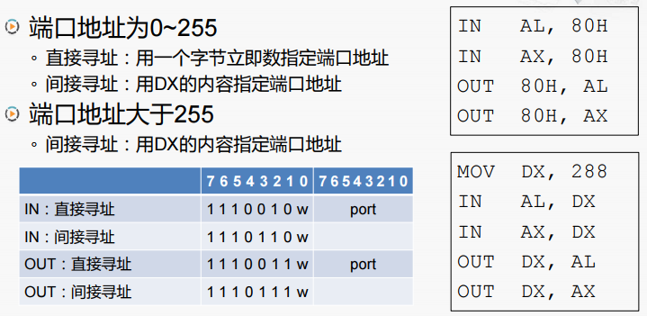

***4、统一编址***：

·将I/O端口映射到主存空间的某个区域，与主存统一编址，将主存空间分出一部分地址给I/O端口进行编号

·将外设接口中可访问的寄存器和存储器的存储单元同等对待，可用访存指令去访问I/O接口中的寄存器

两种编址方式的优缺点：

统一编址方式的优缺点：

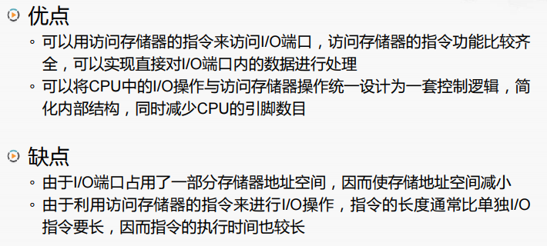

但是随着机器字长的增加，统一编址使得存储地址空间减少的问题显然不在成问题。同时由于RISC指令都是固定长度的，所以即使对I/O端口采用独立编址方式设置单独的I/O指令也不会比普通的访存指令更短一些，而x86是CISC采用变长指令，所以可以设计专门用于I/O操作的更短的指令，从而提高指令密度。这也是RISC普遍采用统一编址方式的原因之一。

独立编址的特点：

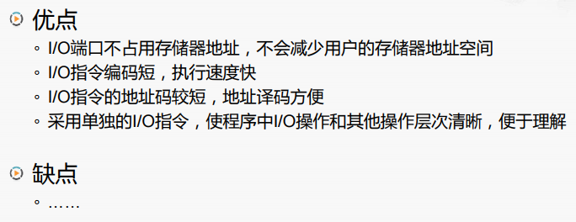

**四、I/O控制方式**

**1、I/O控制方式的含义**：

CPU如何控制外设的数据传送，在一些教科书也叫做输入输出方式，即在实际当中如何实现输入输出。

I/O控制方式的分类：

·程序控制方式

·中断控制方式

·直接存储器访问方式DMA

***2、程序控制方式***

·无条件传送方式：在程序适当位置直接安排I/O指令，当程序执行到这些I/O指令的时候，CPU默认外设始终是准备就绪的（I/O接口总是准备好接受CPU的输出数据，或总是准备好向CPU输入数据），无须检查I/O接口的状态寄存器，就直接进行数据传输。这种方式适合于硬件接口电路和软件控制程序都比较简单的设备

·程序查询传送方式（轮询）：数据在CPU和外设之间传送全靠程序控制，CPU执行I/O指令时，先获取外设状态（访问I/O接口的状态寄存器），并根据外设的状态决定下一步操作

程序查询方式的数据输出过程：

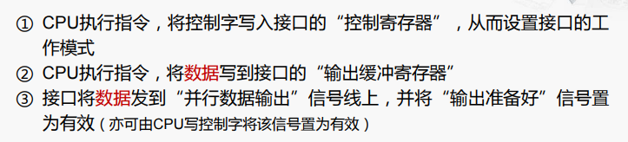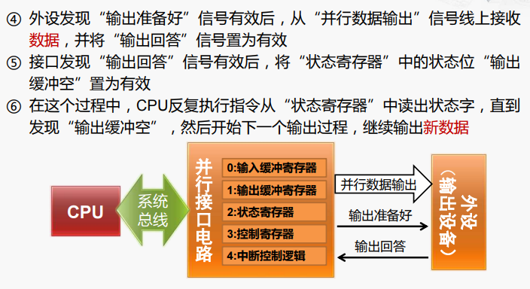

程序查询方式的数据输入过程：

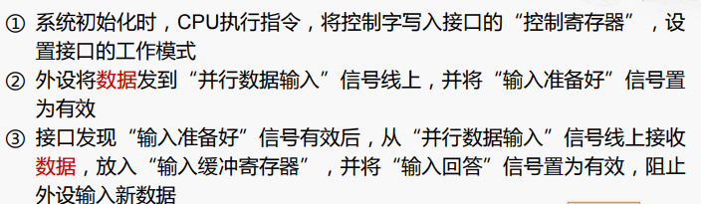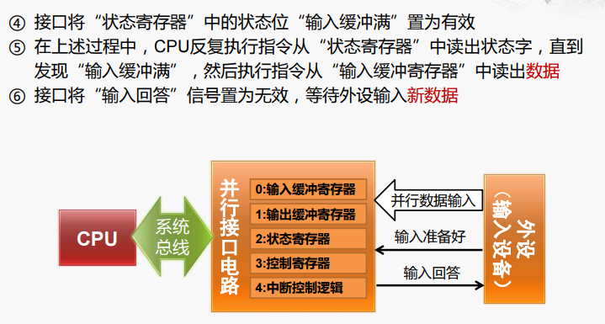

上面两种传送方式的优缺点：

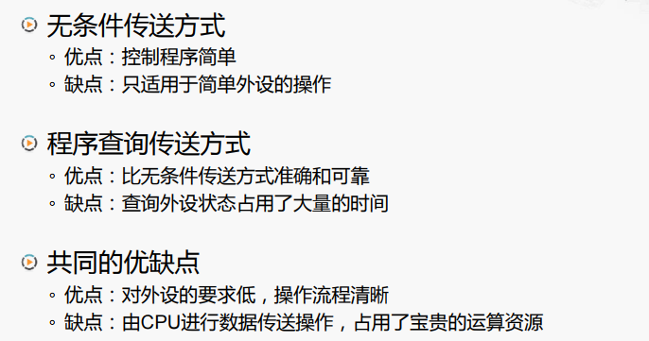

***3、中断控制方式***

当外设已经完成某项操作或者需要引起注意的时候，主动通知CPU，CPU接收到由外设引发的中断后暂停现行的工作，转入中断服务程序，等中断服务程序处理完毕后，再返回到被中断的原程序中继续以前被暂停的工作

中断控制方式数据输入过程：

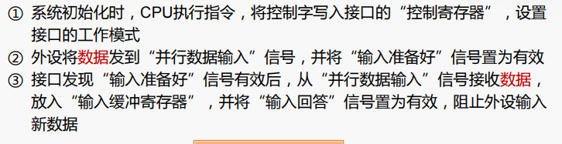

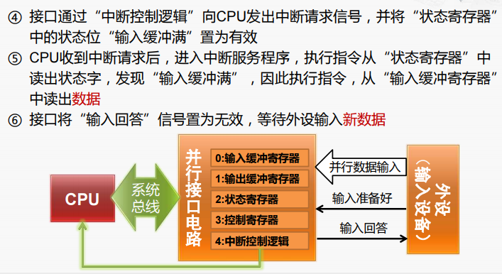

需要注意：采用中断控制方式的I/O系统，I/O接口不仅需要产生I/O中断，还需要给出像确认哪个设备产生中断这类更进一步的信息，以及中断设备所具有的优先级。为了向处理器传递诸如中断的设备标识这类信息，系统采用向量中断或者Cause寄存器。

中断控制方式数据输出过程：

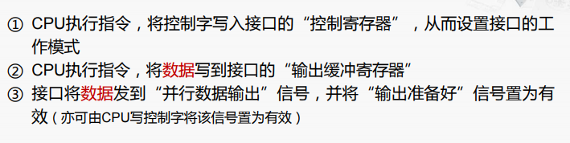

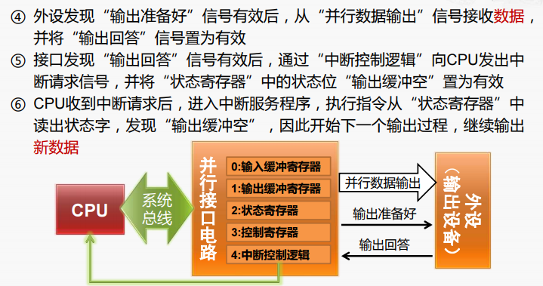

中断控制方式的特点：

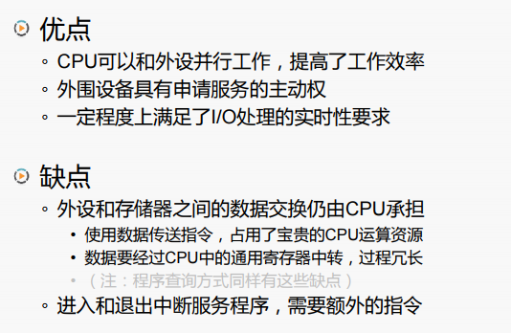

***4、直接存储器访问（DMA）方式***

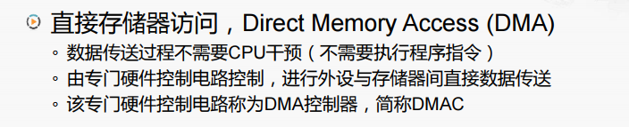

需要注意的是DMA控制器本身就是一个I/O接口

DMA的数据传送过程大致有3个过程：

1）预处理：

首先CPU对DMA控制器中的配置寄存器进行配置，包括设备标识、设备要处理的操作、内存中数据的源和目的地址、传输的字节数等，然后CPU继续执行原来的程序，直到I/O设备准备好要输入的数据（将其放入到I/O接口当中），此时I/O接口向DMA控制器发送DMA请求,DMA控制器进行判优，再由DMA控制器向CPU（总线仲裁控制器）发送总线请求，CPU在完成当前总线周期后释放总线控制权并对DMA进行响应，用于数据传输

2）数据传输：

在DMA 控制器的控制下（发出寻址信息、读/写命令），在存储器和外部设备之间直接进行数据传送，在传送过程中不需要中央处理器的参与。如果某个请求需要传输多个字节，那么DMA控制器就会产生下一个内存地址并初始化下一次传输

3）后处理：

当DMA传输完成时，控制器就会向CPU发送中断请求，CPU执行中断服务程序检查传输过程中是否出错和是否需要继续使用DMA传送其他数据块等

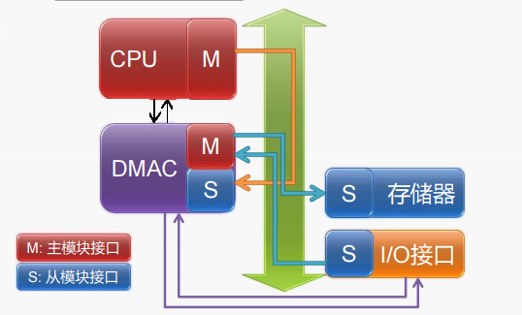

注意：Master指的是该设备可以在系统总线上主动发起传输；Slave指的是在系统总线上只能被动地接受传输

在DMA传输的初始化过程中CPU有一步配置DMA控制器的过程：

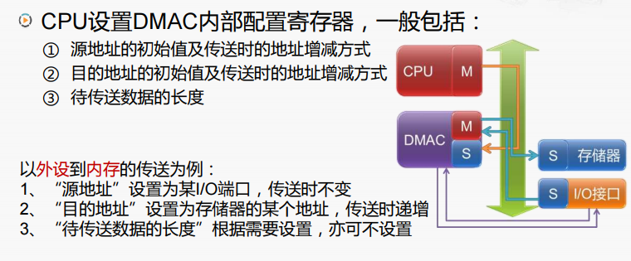

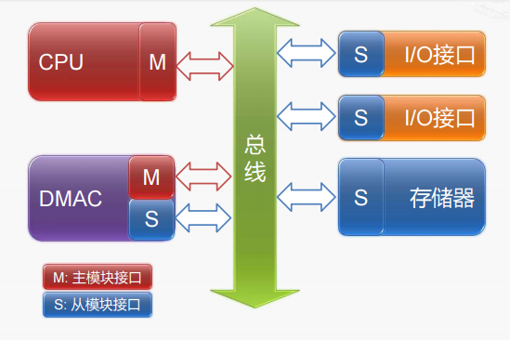

在最先的DMA控制方式中，在计算机上会以独立的DMA芯片的形式出现，但随着计算机的发展，有一些I/O接口的速度越来越快，对DMA的传输要求也越来越高，那么多个I/O接口共享一个独立的DMAC的方式无法再满足部分I/O接口的需求。这时就出现了自带DMAC的I/O接口。这样的I/O接口内部有一个专属的DMAC，只为这个I/O接口服务，比如显卡、网卡。

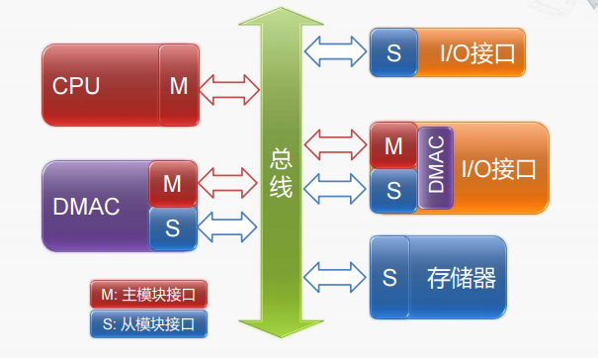

其他的注意点：

·一般的DMA不仅提供I/O接口与内存之间的传输任务，还提供内存到内存的数据传送功能

·并不是每一种I/O接口都需要DMA控制方式来实现输入输出数据的工作。通常情况下，DMA控制方式比较适合高速、数据量大的输入输出设备，而对于慢速设备，比如键盘适合使用中断或轮询的方式来完成控制工作

DMA的传送方式：

由于CPU和DMA都有访存的需求所以需要引入传送方式的概念：

1）停止CPU访问内存：CPU响应DMA请求后只有当DMA传送完成时才可以让CPU访问内存

2）周期挪用：当I/O设备没有DMA请求时，CPU按程序访存，一旦I/O设备由DMA请求时，则由I/O设备挪用一个或几个内存周期

3）DMA与CPU交替访问内存

**5、由DMA引发的cache一致性问题**

在输入输出方式不采用DMA控制方式时，所有的对内存的访问都需通过地址转换或者cache的路径来访问内存，在以前的学习过程中都提出了一些方式来解决相关的cache一致性问题的方法。但是采用了DMA控制方式来控制输入输出工作，使得有了另外一条路径——I/O接口直接到内存的路径去访问内存。这种控制方式就会引发cache一致性问题。

因为在虚拟内存系统中，使用DMA控制方式不仅需要解决内存中的页有虚地址和物理地址的问题（一种方式就是在DMA部件当中保存少量的虚地址到实地址的映射，另一种方式就是由操作系统来管理），同时由于cache的存在使得内存中的一个数据项可能在cache中具有副本，使得当使用DMA方式改写内存中的相应数据项的时候并没有更新cache中的副本，或者通过DMA控制方式从内存中读出的一个数据项准备输出到外设时，却发现这个数据项并不是最新的值，因为最新的值有可能还处在cache当中却没有回写到内存当中

DMA控制方式引发的cache一致性问题通常有如下三种方式来解决：

1）将cache与I/O操作相关联，确保读操作（读内存）能看到最新值而写操作（写内存）会更新cache中的数据项

2）让操作系统选择性地将cache中与I/O读操作（对应写内存）相关地数据项设置为无效；对于写操作（对应读内存）强迫cache写回内存

3）提供一种硬件机制，选择性地刷新cache中的一些块（或使之无效）

**总线**

**一、总线的概念**

**1、总线的定义**：连接两个以上部件或设备的信息通路

数据在总线上通常以串行或者并行的方式传输。总线长度和总线连接的设备数量时影响总线速度的主要受限因素

**2、总线的设计要素**：

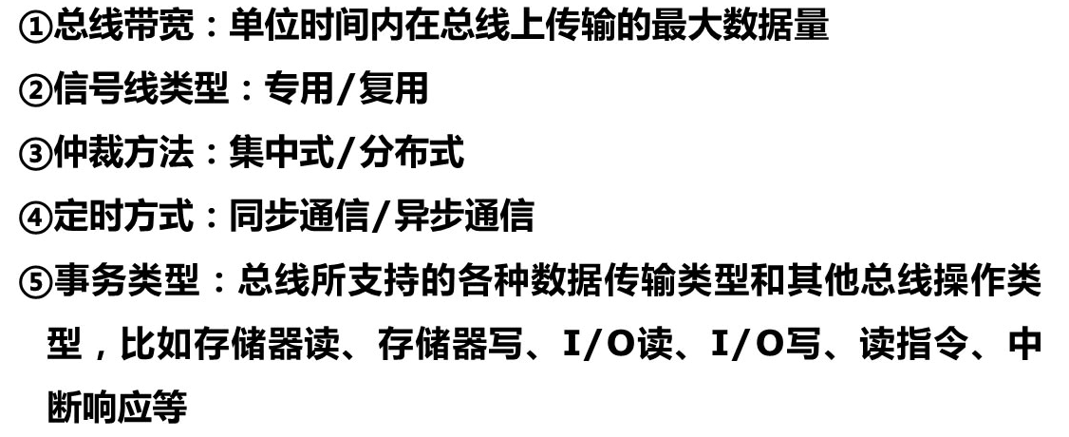

**3、总线性能参数**：

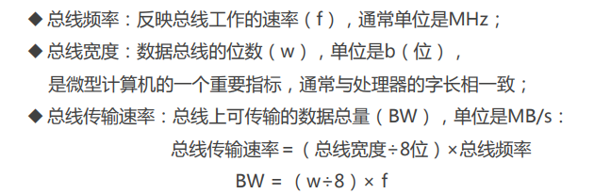

其他性能考量：

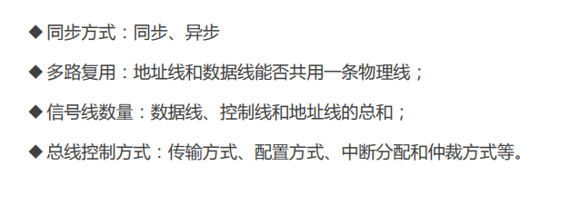

**4、总线的分类**：

1）*芯片内总线*：在芯片内部各部件之间提供连接

2）*系统总线*：在计算机系统主要部件（处理器、存储器和各种I/O设备控制器）间提供连接

3）*通信总线（外总线）*：在主机和I/O设备之间或计算机系统之间提供连接

4）*局部总线*：在板卡内

**5、系统总线连接方式**：

·单总线结构：将CPU、主存和各种I/O适配卡通过底板总线连接，底板总线为标准总线

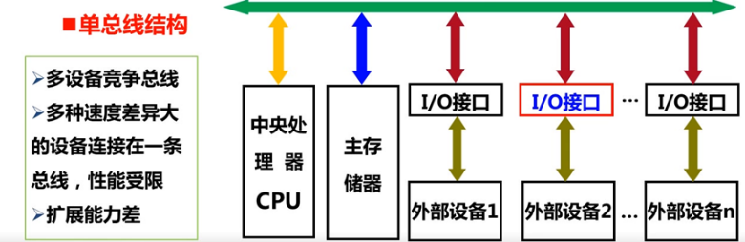

·双总线结构：在单总线结构的基础上，使用处理器-存储器总线将处理器和内存相连，减轻系统总线的负担，提高并行性，不过需要额外增加I/O指令（这也是单总线结构和其他总线结构一个很大的区别，也是对指令系统的一个影响），但总体而言仍然保持了单总线结构简单的特性也有不少的缺点

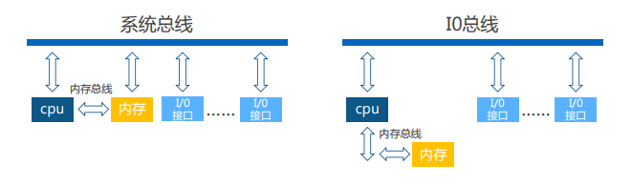

·多总线结构：将CPU、cache、主存和各种I/O适配卡通过局部总线、处理器-存储器总线、高速I/O总线、拓展I/O总线等互联。值得注意的是I/O接口连接的是I/O总线，而I/O总线通过一个I/O通道与系统总线相连，这个I/O通道就是总线桥（连接不同速率之间的器件，起到信号速度缓冲、电平转换、控制协议转换等作用）

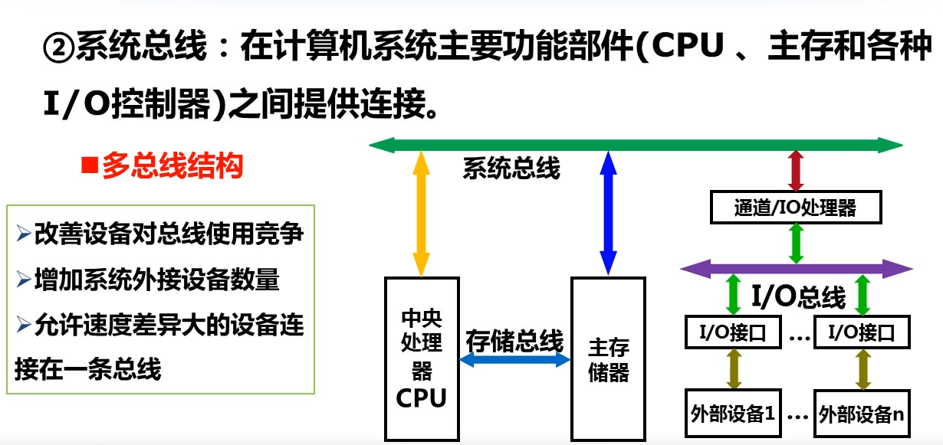

在实际中，以Intel早期奔腾的结构，北桥芯片组将处理器-存储器总线分成两个总线，即前端总线（Front Side Bus，Intel定义其为系统总线）和存储总线（Memory Bus）

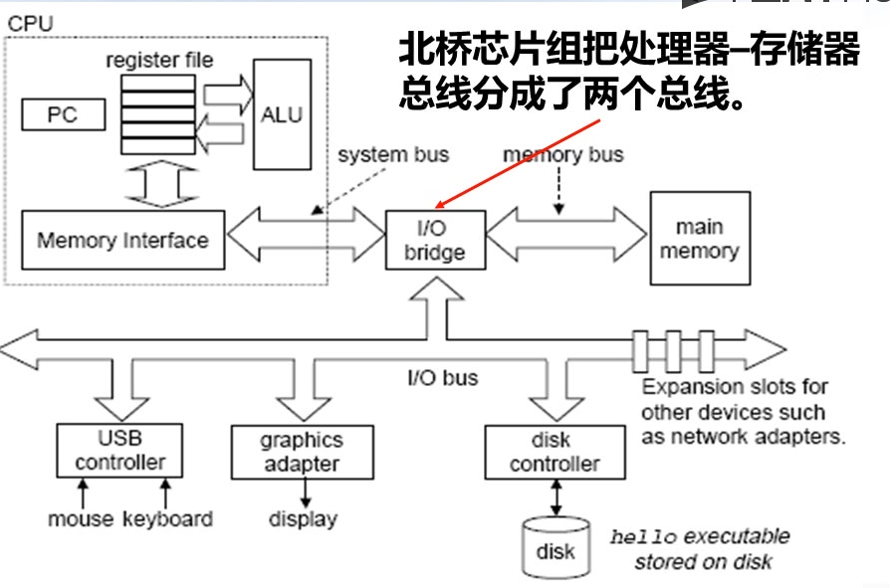

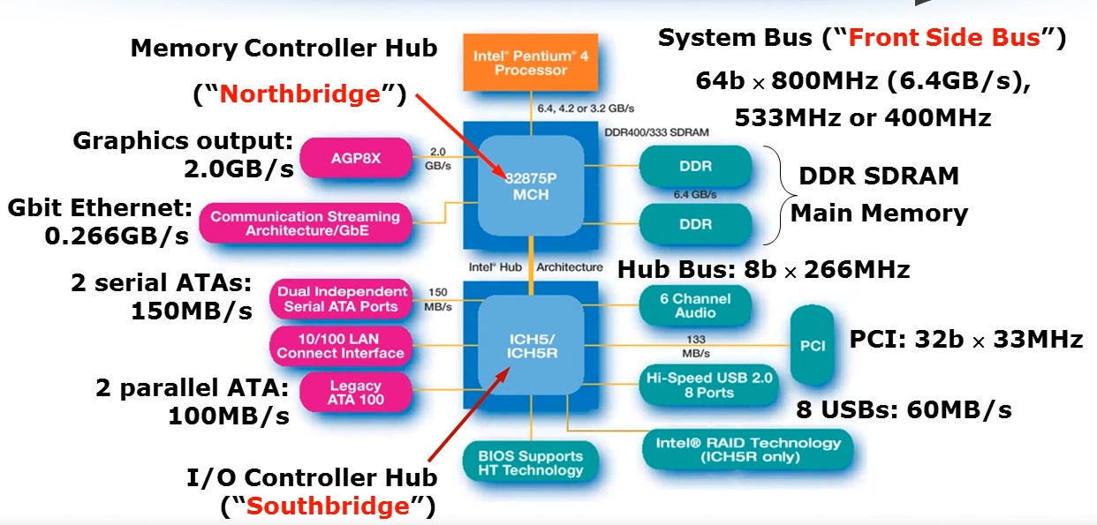

在上面这张图中，CPU通过前端总线与北桥芯片组（内存控制器集线器，实质上就是一个DMAC）相连，而北桥芯片组连接到显卡、内存和其他高速设备，并通过Hub总线与南桥芯片组（I/O控制器集线器）相连，从南桥拓展出一些低速的I/O总线。随着时代的发展北桥已经集成到CPU内部，整块主板上只留下了单桥PCH连接一些I/O设备，甚至在一些嵌入式领域，南北桥都被继承到了CPU内部即SoC

**6、系统总线的构成**

系统总线由数据总线、地址总线和控制总线构成

·控制总线：控制对数据线和地址线的访问和使用，用来传输时序信号和控制命令信号。典型的控制信号包含如下：

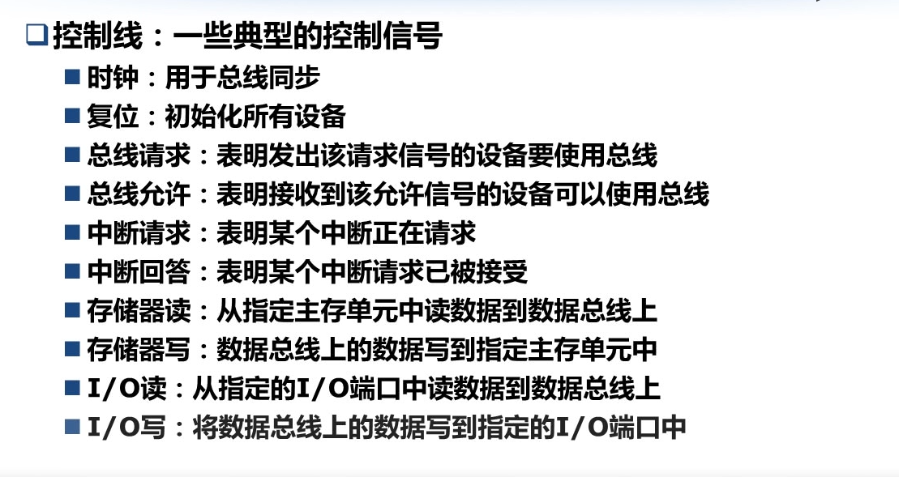

·数据总线：承载在源和目的部件之间传输的信息。数据线的宽度反映了一次能传送的数据的位数

·地址总线：给出源数据或目的数据所在的主存单元或I/O端口的地址，地址线的宽度反映了最大的寻址空间

注意：有一些总线可能没有单独的地址线，地址信息通过数据总线来传送，称之为数据/地址复用，而控制总线决定当前数据总线传送的是数据还是地址。比如分时复用

**二、总线设备、总线控制器和总线事务**

**1、总线设备的分类**：

按照设备对总线的使用权可以分成

·总线主设备：能够申请并获得总线使用权的设备，具有控制总线的能力，发起总线事务，比如CPU和DMA控制器

·总线从设备：不具有申请总线使用权的设备，是被总线事务激活的模块或设备

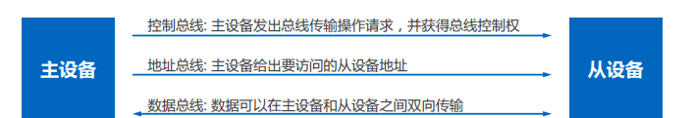

按照设备的访问方式可以分成

·存储器设备：使用访问存储器的方法（访存型总线指令）访问的设备

·I/O设备：使用访问I/O的方法（I/O型总线指令）访问的设备

按照设备传送数据的方向可以分为总线源设备和总线目标设备

**2、总线设备接口**：

总线设备接口是连接设备与总线的桥梁，完成设备信号到总线信号的协调和转换

对于总线主设备，其为总线提供的工作：

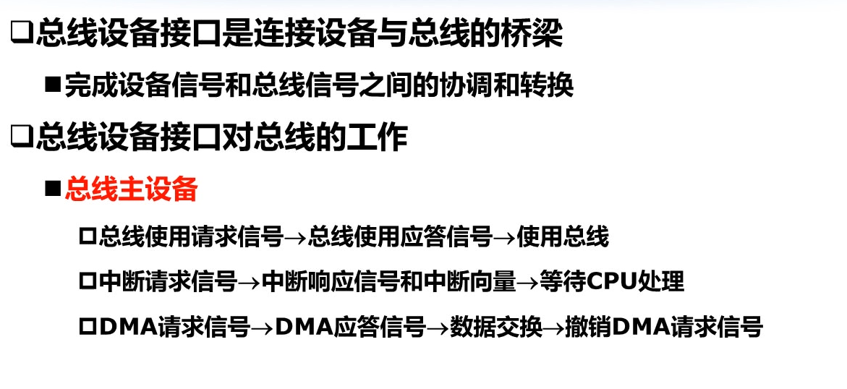

·若使用的是请求应答方式工作：

在使用总线之气那会先通过总线设备接口发出总线请求信号——>在接收到应答信号后——>即可开始使用总线

·若使用中断方式工作：

在最开始会先发出中断请求信号，在接收到中断响应信号和中断向量之后——>等待CPU处理

·若使用DMA方式工作：

会先发出DMA请求信号，在接收到应答信号后，即可进行数据交换——>当完成处理后，会撤销DMA请求信号

对与总线从设备，其为总线提供的工作：

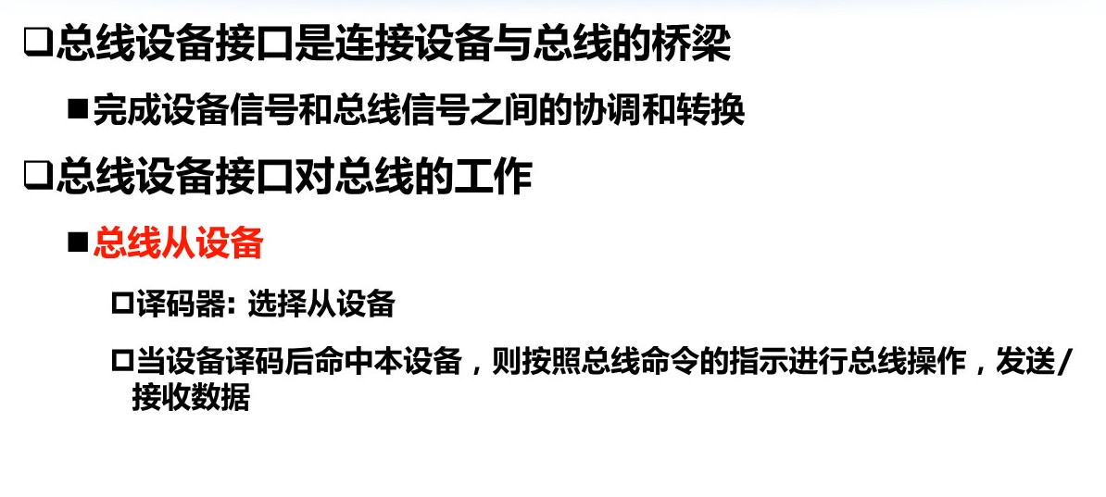

总线设备接口对设备具有的处理能力：

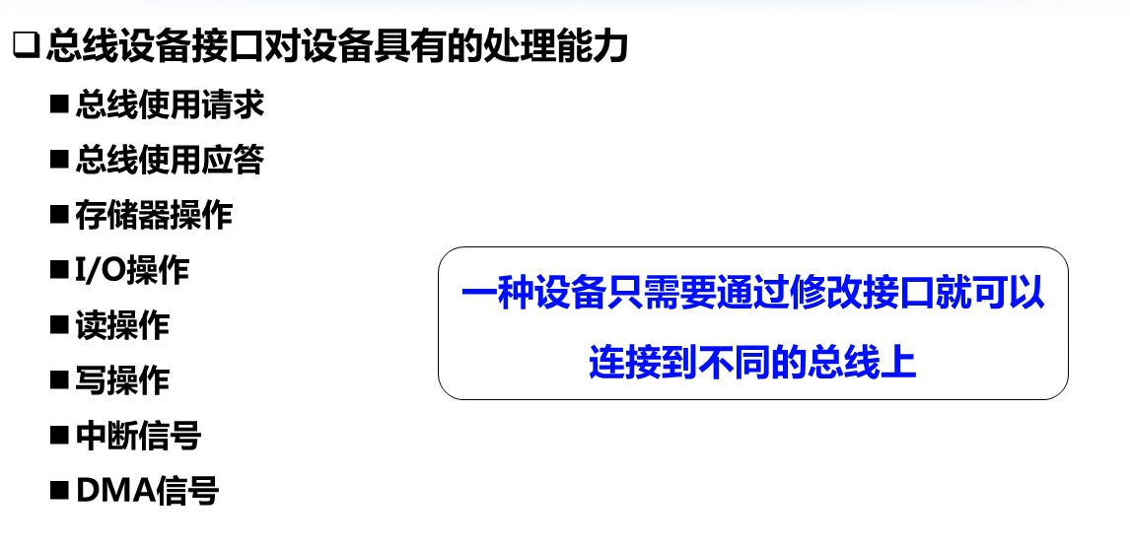

**3、总线设备控制器**：

总线设备控制器是总线系统的核心，其任务是管理总线的使用，实现总线协议。其具体功能如下：

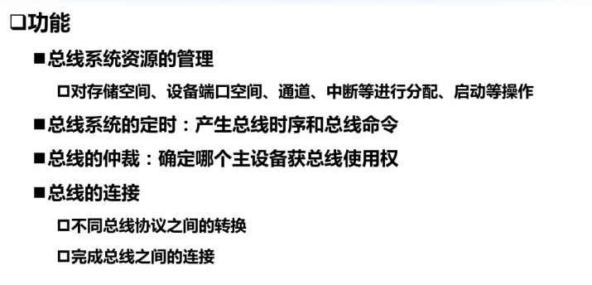

**4、总线事务**：

从请求总线到完成总线使用的操作序列，它是在一个总线周期中发生过的一系列活动。典型的总线事务包括：请求操作、裁决操作、地址传输、数据传输和总线释放

总线传输操作过程：

在主设备控制下通过总线进行信息传送操作，一般会经历如下4个阶段：

**申请与仲裁阶段——>寻址阶段——>数据传输阶段——>结束阶段**

或者说总线设备具有4个状态：空闲状态、等待状态、数据交换、释放；那么一次对总线的使用过程就是在这4个状态之间进行转换，而总线控制器即是控制总线设备如何在这4个状态之间转换

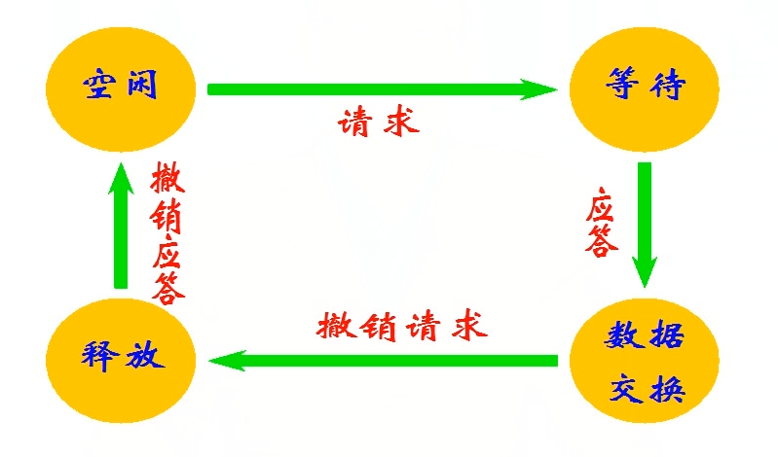

常见的总线操作包括：

·写操作

·读操作

·读修改写操作：即从总线设备上读入数据并在主设备进行修改后然后写入到总线从设备中

·写后读操作：即总线主设备将数据写入到从设备后读取从设备中的数据（这上面两种操作可以省去在一次读或者写之后申请总线使用权的步骤）

·块操作：上面的所有总线操作都是读/写一个总线位宽（很多时候就是一个机器字长）的数据，而块操作可以连续读/写多个字的数据

总线上的数据传输模式：

·单周期模式：

申请1次，只分配·个总线周期，只传输一次数据

·突发模式：

申请1次，分配多个总线周期，可以传输多个数据字

**三、总线仲裁**

**1、总线仲裁的定义**：

由于总线被连接在其上的所有设备共享。如果没有任何控制，那么当多个设备需要进行通信的时候，每一个设备都试图为各自的传输将信号发送到中线上，这样就会产生总线混乱。所以需要进行总线仲裁选择一个设备有权使用总线

**2、如何避免总线混乱？**

1）在总线中引入一个/多个总线主设备，使得只有总线主设备能够控制总线

·主设备：能够发起总线控制请求并控制总线的设备。如DMA

·从设备：只能响应从主设备发来的总线命令的设备。如内存

2）使用总线仲裁决定哪一个总线主设备将获得下次的总线使用权

**3、总线仲裁的分类**：

·集中式：将控制逻辑设置在一个专门的总线控制器或仲裁器中，通过将所有的总线请求集中在一个特定的仲裁算法进行仲裁

·分布式：没有专门的总线控制器，其控制逻辑分散在各个部件或设备中（特指总线设备接口）

在进行总线仲裁时，必须考虑到以下两个因素并进行平衡：

·等级性——具有高优先级的设备应该被先服务

·公平性——即使具有最低优先级的设备也不能永远得不到总线使用权

**4、集中式总线仲裁方式**：

*1）菊花链式查询*：

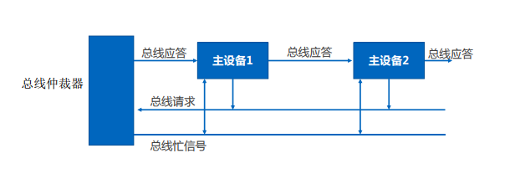

a）当总线上的设备需要使用总线时，经过总线请求线BR发送总线请求信号，若总线空闲时，则立即发送总线响应（授权）信号BG

b）总线授权信号BG从高优先级的设备一次向低优先级的设备传递，若到达设备有总线请求，则总线授权信号BG不在往下传递

c）该设备主动建立总线忙Busy信号，防止其他总线设备占用总线

其内部串行查询电路很简单，如图所示：

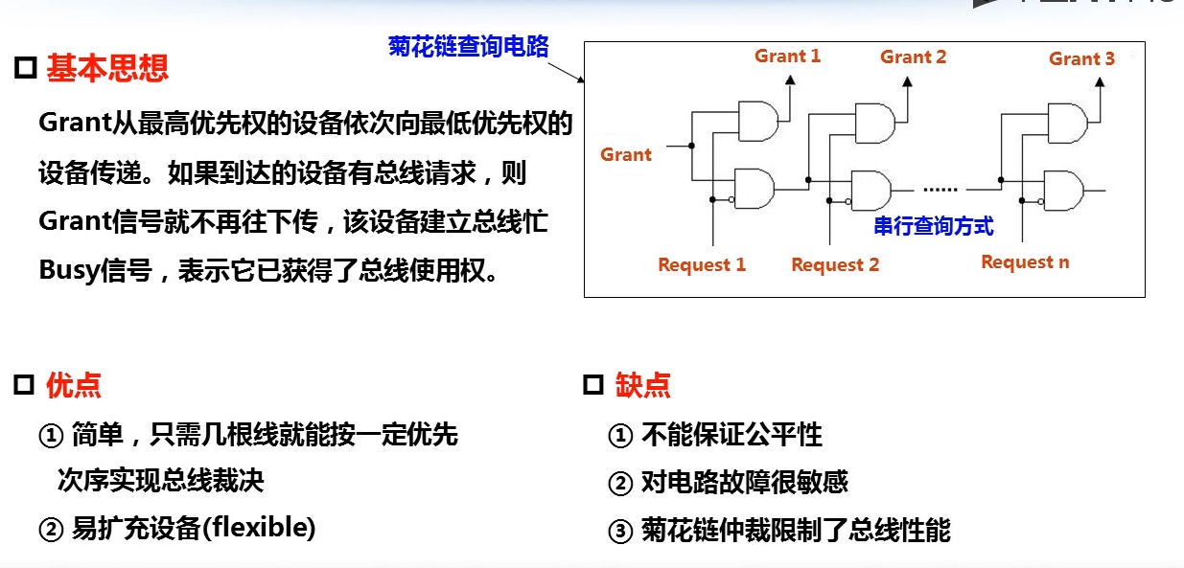

菊花链式查询方式的优缺点：



*2）计数器定时查询*：

a）当总线上的设备需要使用总线时，经过总线请求线BR发送总线请求信号，若总线空闲时，则计数器开始计数，计数值通过设备地址线DevID发送给各个设备

b）当设备地址线DevID上的计数值与请求总线设备的地址一致时，该设备获得总线控制权，同时中止计数器的计数和查询

c）主设备主动建立总线忙Busy信号，防止其他设备占用总线

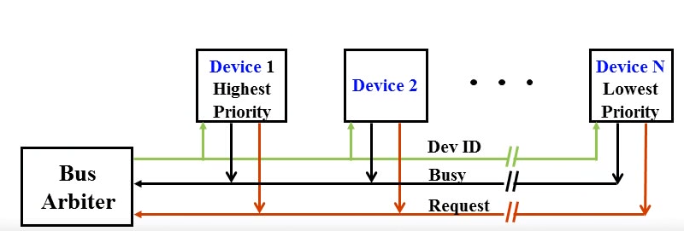

计数器定时查询方式的优点：

·灵活。设备优先级可以通过设置不同的计数初始值来改变。若每一个初始值都是0，则是固定优先级方式，这样就跟菊花链式查询法没有什么区别；若每一次初值总是刚获得总线使用权的设备的ID号（即从上一次的中止点开始），那么是平等的循环优先级方式

·对电路故障不如菊花链式查询那样敏感

缺点：

·需要增加一组设备线

·总线设备控制逻辑复杂（需对设备号进行译码比较等）

*3）独立请求*：

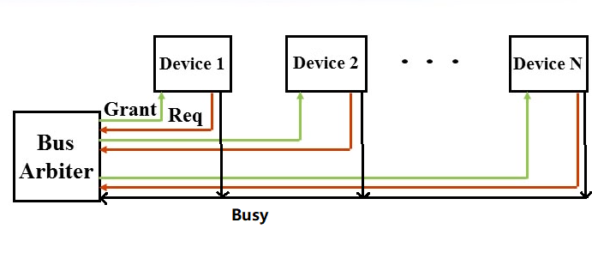

使用独立请求方式的总线仲裁控制逻辑设计时，各设备都有一对总线请求线BRi和总线允许线BGi

a）当总线上的设备需要使用总线时，经过各自的总线请求线BRi发送总线请求信号

b）总线仲裁器中有一个判优电路，可根据各设备优先级确定选择哪个设备获得总线使用权。仲裁器可采用固定的优先级，也可编程设置优先级

c）获得总线控制权的设备主动建立总线忙Busy信号，防止其他设备占用总线

其中总线仲裁器内部的判优电路也很简单，如图所示：

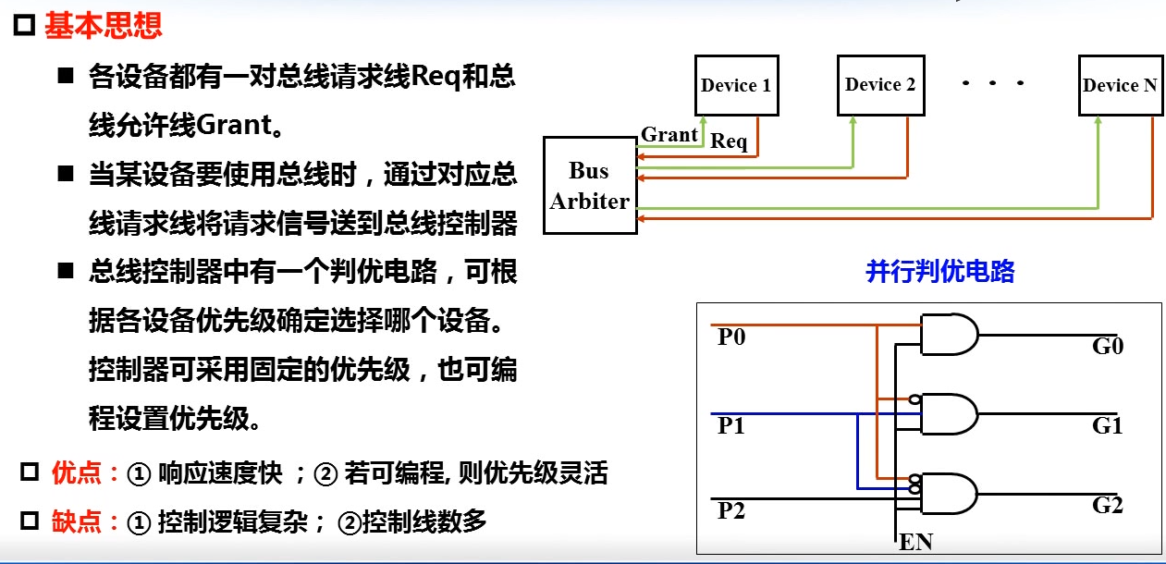

**5、分布式总线仲裁方式**：

在分布式总线仲裁方式中，每一个设备都有自己的仲裁电路（分布在总线设备的接口上面），这个仲裁电路一方面要发出总线请求信号，同时还要监听其他设备的总线请求信号，然后将自己的设备的优先级与其他总线设备的优先级进行比较仲裁，在仲裁之后自己决定是否应该控制总线的使用权

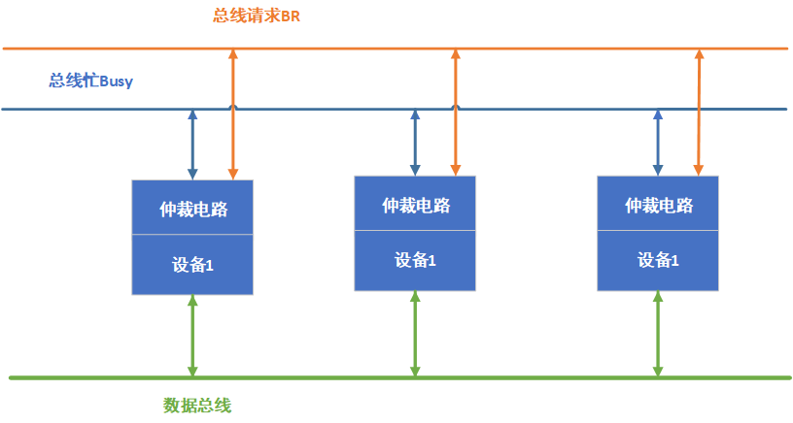

*1）自举式*：

优先级固定，各设备独立决定是否时请求者中优先级最高的哪一个。

a）当总线上的设备需要使用总线时，经过各自的总线请求线BRi发送总线请求信号

b）在总线仲裁器件，每一个设备将比自己优先级高的请求线上的信号取回分析，若有总线请求信号，则本设备不能立即使用总线；若没有总线请求信号，则可立即使用总线，并主动建立总线忙Busy信号，防止其他总线设备占用总线

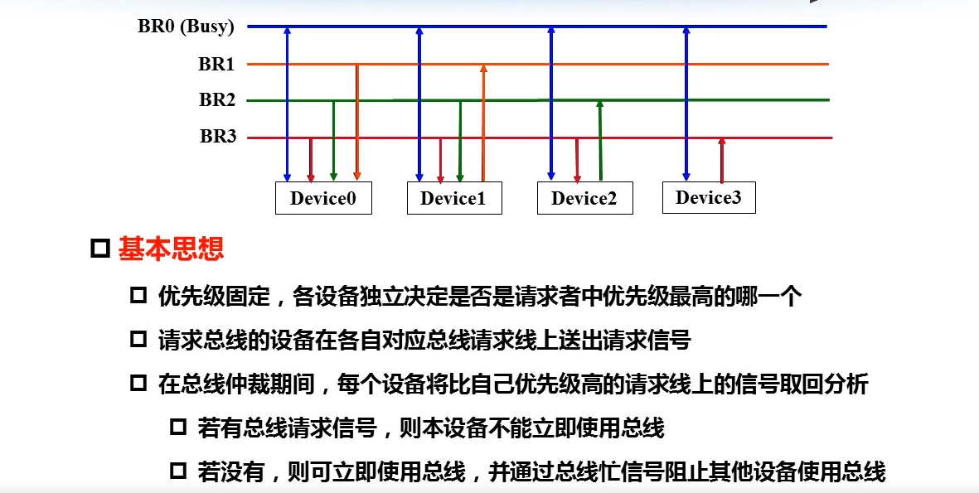

*2）冲突检测式*：

a）当某一个设备要使用总线时，它首先检查一下有没有其他设备正在使用总线，若没有，它就置总线忙，然后使用总线

b）若有两个总线设备同时检测到总线空闲，则有可能同时使用总线，此时就会发生冲突（碰撞）。若一个设备在传输过程中，它会侦听总线以检测是否发生了冲突；当检测到冲突，两个设备都会停止传输，延迟一个时间后再重新使用总线

一般这种方式在网络通信总线上使用，比如多路访问控制协议中的随机接入协议中的CSMA/CD，在早期的以太网中也有这种随机接入协议的使用，但是在后来以太网融入交换机后就事实上不在采用这种方式

**四、总线定时（时序控制）方式**

**1、什么是总线定时**

在一次总线事务当中，在开始阶段我们通过总线仲裁确定了哪个设备可以使用总线，然后我们通过总线通信中的定时（时序）来控制总线进行总线操作，从而定义总线事务中的每一步是何时开始、何时结束。

**2、总线通信的定时（时序控制）方式**：

1）同步：

2）异步：无固定时钟划分，用握手信号（异步应答）的方式控制总线上的传输操作

3）半同步：同步时钟和异步（握手）方式结合

4）拆分事务：从设备准备数据时，释放总线；可以提高总线的有效带宽

*1）同步*：

由统一的时序信号控制总线上的传输操作，时钟规定了每一个节拍总线将处理的事务（有确定的通信协议）

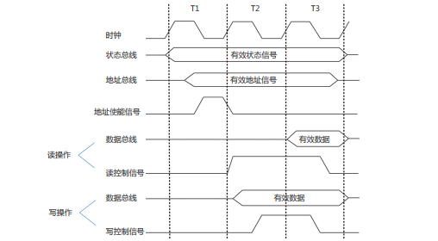

优点：控制逻辑少而速度快

缺点：所有设备在同一时钟速率下运行，以最慢的设备为准；且由于时钟偏移问题，同步总线不能太长

*2）异步*：

异步定时方式无时钟定时（没有一个公共的时钟标准），因此能够来连接带宽范围很大的各种设备。总线能够加长而不用担心时钟偏移问题。同时采用握手协议，即应答方式：只有当双方都同意时，发送方或接收方才会计入到写一部，协议通过一对附加的“握手”信号线（Ready、Ack）来实现

异步通信有非互锁、半互锁和全互锁方式：

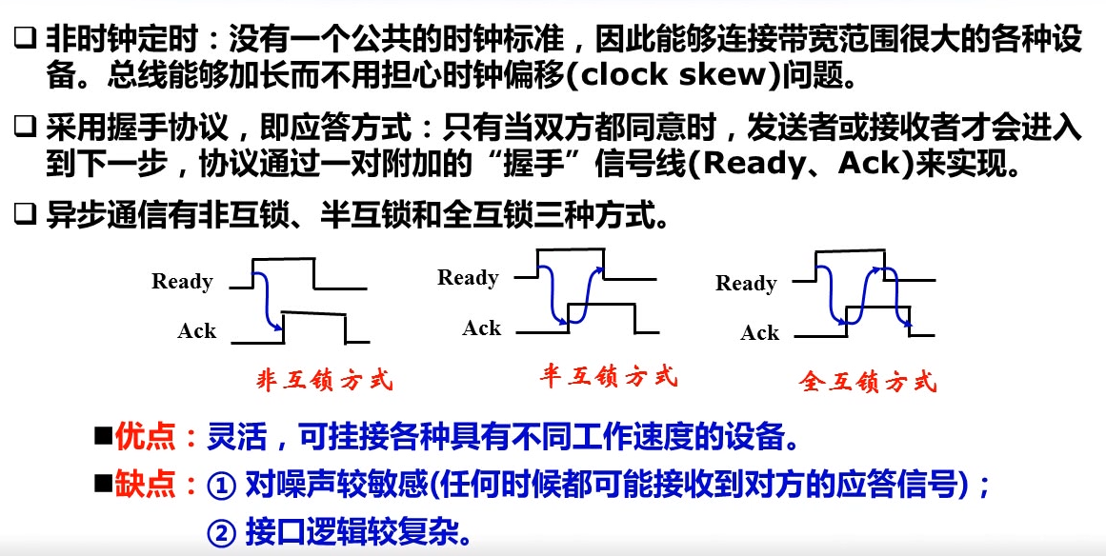

优点：灵活，可挂接各种具有不同工作速度的设备

缺点：对噪声较敏感（因为它需要任何时候都要准备好节后到对方的应答信号）；接口逻辑复杂

一个简单的异步协议（以请求-应答为基础）：

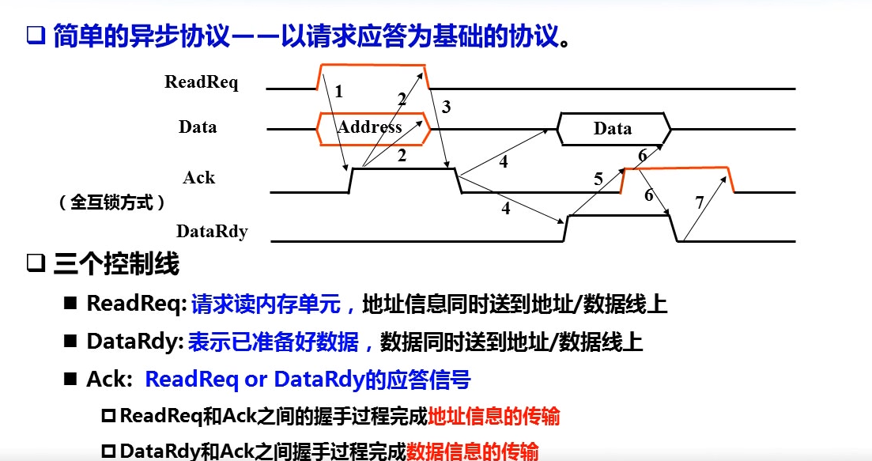



其中1~7每一步都是一个握手过程（需要注意的是图示中的数据线和地址线由于复用，所以多了一个4的握手信号，若是分离使用那么就可以在传输地址的同时进行访存数据进而数据发送到数据总线上）

*3）半同步*：

总线上各操作之间的时钟间隔可以变换，但仅允许为公共时钟周期的整数倍，信号的出现、采样和结束仍然以公共时钟为基准。通过一个就绪信号告诉主设备什么时候数据有效（也可说是等待信号，即等待数据的到来只要在等待信号有效的这个阶段内就是有效的）

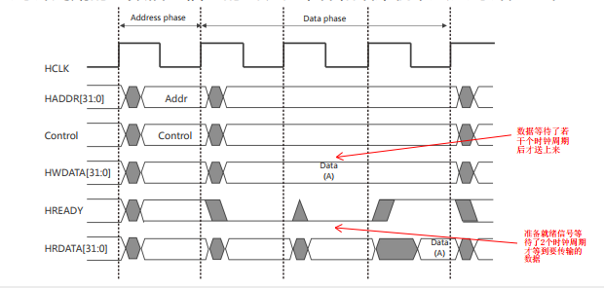

在这张图中READY就是就绪信号，信号在时钟的下降沿有效

这种方式结合了同步和异步的优点：所有信号都由时钟定时，同时不同速度设备可以挂接在总线之上

*4）拆分事务*：

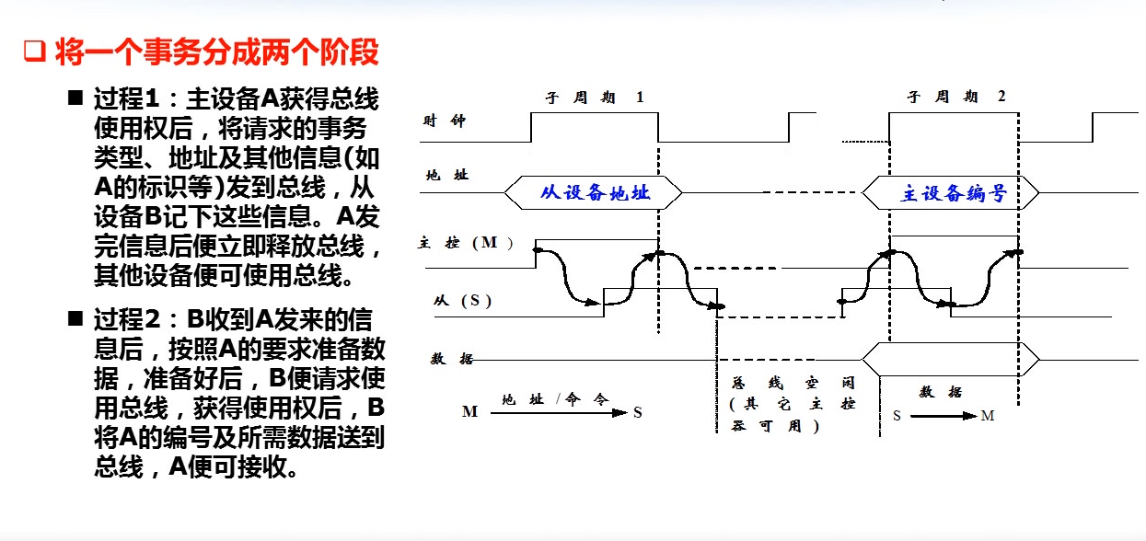

优点：系统效率改善

缺点：单个事务响应时间变长；增加了复杂性

3、如何提高带宽：

我们易知：

·同步的总线比异步总线有着更高的数据传输率

·允许传输大数据块的传输可以显著提高数据传输率

提高同步总线带宽的措施：

·提高时钟频率

·增加数据线宽度

·允许大数据块传输，可以使用突发Burst传输方式

·拆分总线事务：虽然延长了一次总线事务时间，但提高了整个系统的带宽

·不采用分时复用，地址线可以同时送出：但这不是意味着数据线和地址线分用，而是地址线、数据线共用一条总线（只不过这样在同时传输出的数据位宽和地址位宽会减少）。这样在送出地址后的接下来阶段整条总线都可以用来传送数据，若使用地址线、数据线分离的设计，在只具有相同的总线宽度的情况下分离式的数据总线位宽相比于复用的减半

**五、常见的总线标准**：

**1、总线标准的定义**：

总线标准指的是计算机系统的各部件之间利用总线进行信息传输时应遵循的协议和规范，包括硬件和软件两方面

**2、常见的总线标准**：

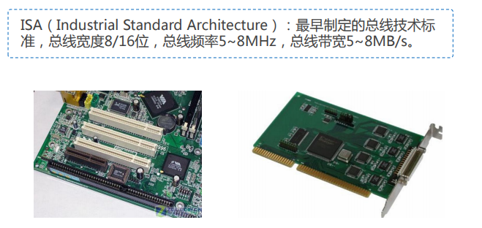

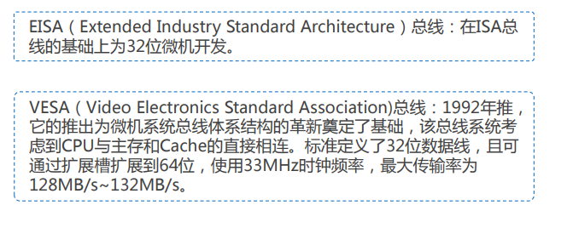

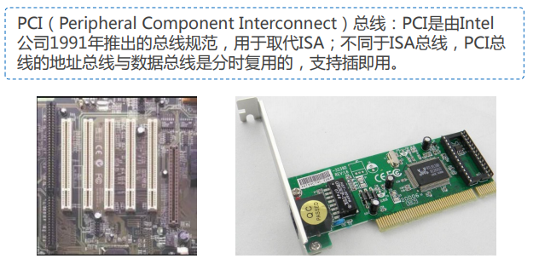

同时PCI总线可以在主板上和其他总线如ISA、USB通过桥接器、芯片组相连，以适应高低速外围设备。同时PCI总线是使用独立请求的集中式总线仲裁。

即插即用：当板卡插入系统时，系统会自动对板卡所需资源进行分配，如基地址、中断类型号等，并自动寻找相应的驱动程序；而不像旧的ISA板卡，需要进行复杂的手动配置

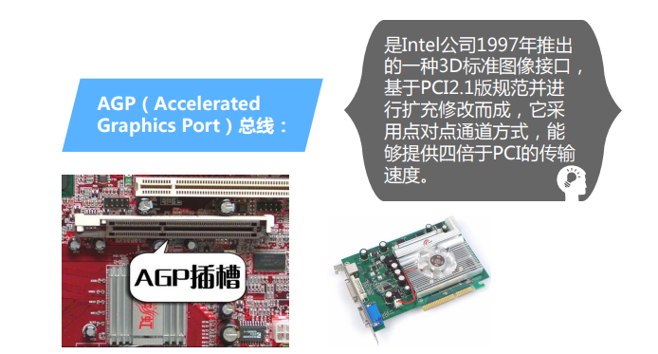

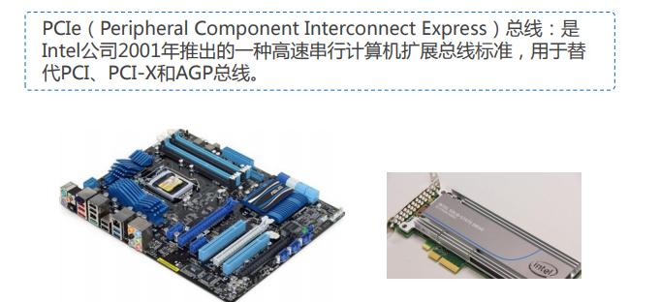

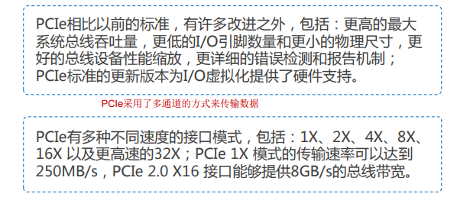

为什么PCIe采用串行的传输方式却可以获得更高的传输率？

总线的传输率是由位宽和频率确定的，当我们使用并行数据线的时候总线的频率很难提高到非常高的频率，而使用串行总线反而频率可以提高到非常大，因此串行传输方式可以达到更大的传输率

